广东省高等教育自学考试《机械制图基础（本）》课程考试大纲
（课程代码：13778）

目录
Ⅰ 课程性质与课程目标
Ⅱ 考核目标
Ⅲ 课程内容与考核要求
Ⅳ 关于大纲的说明与考核实施要求
附录 题型举例

Ⅰ 课程性质与课程目标
一、课程性质和特点
“机械制图基础（本）”是高等教育自学考试工业设计专业（专升本）考试计划中的一门课程。本课程是设计专业产品表达的基础，是设计专业课程体系中的基础课程之一。通过本课程学习，学生可以快速设计或阅读相关图纸，为学生后续课程的学习做准备，为进一步学习工业设计专业技能及知识打基础。
“机械制图基础（本）”是一门实践性很强的课程。学生需要正确应用正投影法的基本理论，熟练绘制和阅读机械图样。此外，学生还需要具备分析问题和解决问题的能力，以及认真负责的工作态度和严谨细致的工作作风。本课程涉及多种制图软件和绘图工具的应用，学生需要具备基本的电脑应用技能和绘图技巧。
二、课程目标
设置“机械制图基础（本）”课程的主要目的是使考生掌握绘制零件图与装配科的课程，也是设计专业学生必修的一门技术基础课。本课程的主要任务是利用正投影法的理论知识，培养对实际工程结构的表达能力和工程图样的识读能力，主要目的是培养绘制和阅读机械图样的能力及空间想象能力，为考生创新能力和工程意识的培养打下坚实的基础。其主要任务是：
1.掌握正投影法的基本原理及性质。
2.掌握点、直线及平面三面投影的性质、规律及应用。
3.掌握平面立体及曲面立体三视图绘制方式及投影性质。
4.掌握组合体读图、构型及尺寸标注的方法与应用。
5.掌握及学习零件常用表达方式。
6.掌握常用标准件联接方式及绘制规律。
7.了解零件图读图及其工艺绘制方法。
8.了解装配图读图及绘制方式。
三、与相关课程的联系与区别
“机械制图基础（本）”课程是设计专业课程体系中的基础课程之一。通过本课程学习，学生可以快速设计或阅读相关图纸，为学生后续课程的学习做准备，为进一步学习工业设计专业技能及知识打基础。与此同时，“机械制图基础”课程与其他相关课程有着密切的联系。本课程与“产品造型设计”、“计算机辅助设计”等课程有着很大的关联。通过本课程的学习，学生能够掌握基本的绘图技能和制图方法，为学习这些相关课程打下坚实的基础。
- 课程的重点和难点
本课程的重点在于掌握绘制产品相关图纸的内容，包括制图的基本知识、正投影的基本原理、基本形体的投影与立体表面交线、组合体、工程图样的表达方法、标准件和常用件以及零件图等内容。学生需要掌握和灵活运用各种表达方法，能够快速、准确地将产品表达出来，并且能够标注尺寸和技术要求。
难点在于理解和掌握正投影法的原理和应用。此外，学生需要具备对三维形状的空间想象能力，能够将三维物体的形状和位置转换为二维图形，并且能够准确地理解和表达三维物体的形状和位置

Ⅱ 考核目标
本大纲的考核目标是要求学生达到三个能力层次要求，即“识记”、“领会”、“应用”三个层次。这三个层次分别对应着基本的认知、理解和实际操作能力。具体含义如下：
识记：学生需要能够识别和记忆有关的正投影概念及其含义，并能够根据考核要求正确地表达、选择和判断。识记是学习的基础，是学生理解和掌握本课程知识的必要前提。
领会：在识记的基础上，学生需要理解基本形体的投影与立体表面交线、组合体的绘图方法的原理，并且能够通过六个视图、各类剖视和断面图的选择，将复杂的产品零件能够快速地表达出来。领会是学生深入理解本课程知识的重要过程，是能力提升的重要环节。
应用：在理解的基础上，学生需要能够运用装配图视图选择及特殊表达方法、装配工艺结构，绘制和阅读装配图，并且能够从由装配图拆画出任一个产品零件图。应用是学生将知识应用到实际工作中的关键，是学生在工作中展现自己能力的必要条件

Ⅲ 课程内容与考核要求
- 制图的基本知识
一、学习目的与要求
本章学习目标:了解工程制图中必须遵循的国家标准的有关规定，掌握基本的几何作图方法。
本章学习内容:国家标准《技术制图》和《机械制图》的有关规定，制图工具及其使用方法，常用的几何作图原理和方法，平面图形的尺寸分析和绘制方法，徒手绘制平面图形的方法。
- 课程内容
  - 国家标准的基本规定
  - 几何作图
  - 平面图形的作图方法及尺寸标注
- 考核知识点与考核要求
（一） 国家标准的基本规定
识记：图纸、比例、字体、图线和尺寸标注。
领会：尺寸标注的基本规则和方法。
（二）几何作图
识记：斜度、锥度的画法与标注。
领会：两圆外公切线的画法。
应用：圆弧连接。
（三）平面图形的作图方法及尺寸标注
识记：平面图形的尺寸分析、平面图形的线段分析。
领会：平面图形的作图步骤。
应用：平面图形的尺寸标注。
四、本章重点、难点
重点：几何作图, 平面图形的分析和画法。
难点：平面图形的尺寸标注。

第二章 正投影基本知识
一、学习目的与要求
本章学习目标:了解三投影面体系，掌握点、直线、平面的投影持性。
本章学习要求:三投影面体系的建立;点的三面投影及其规律，两点的相对位置;各种位置直线的投影特点,直角三角形法求直线段的实长,两直线的相对位置;平面的各种表示法,各种位置平面的投影特点,直线与平面、平面与平面的相对位置。
二、课程内容
2.1 三投影面体系与三视图
2.2 点的投影
2.3 直线的投影
2.4 平面的投影
三、考核知识点与考核要求
（一） 三投影面体系与三视图
识记：三投影面体系与三视图概念。
领会：三投影面体系与三视图对应关系。
（二）点的投影
识记：点的三面投影。
领会：点的投影规律。
应用：点的相对位置。
（三）直线的投影
识记：直线投影特点。
领会：直线上的点、两直线相对位置。
应用：通过直角三解形法可以确定一般直线的长度，以及与平面的夹角。
（四）平面的投影
识记：各种位置平面的投影特点。
领会：平面上的点、线、平面的投影面平行线。
应用：直线与平面相交的交点及可见性判断；特殊平面与一般平面相交的交线及可见性判断。
四、本章重点、难点
重点：点线面的投影、平面上的直线和点的投影求作方法。
难点：两直线相交；平面与平面相交；平面的三面投影。

第三章 基本形体的投影与立体表面交线

一、学习目的与要求
本章学习目标:了解基本形体的形成、投影和表面取点知识，掌握平面切割立体所产生的截交线的性质及投影特点、作图方法，掌握立体与立体表面相交所产生的相贯线的性质及投影特点、作图方法。
本章学习要求:在研究点、线、面投影的基础上进一步讨论基本形体(平面立体和曲面立体)的形成、投影特点和表面取点方法，平面切割立体所产生的截交线的性质、投影特点和作图方法，立体和立体表面相交所产生的相贯线的性质、投影特点和作图方法。
二、课程内容
3.1 平面立体投影、表面取点及平面体切割
3.2 曲面立体投影、表面取点及曲面体切割
3.3 立体与立体相交
三、考核知识点与考核要求
（一） 平面立体投影、表面取点及平面体切割
识记：棱柱的投影与表面取点、棱锥的投影与表面取点。
领会：平面体切割。
应用：棱柱或棱锥被平面体切割的投影。
（二）曲面立体投影、表面取点及曲面体切割
识记：曲面立体（圆柱、圆锥、球体）的投影特性和作图方法；立体表面上点和直线的作图方法。
领会：单个平面截切平面立体。
应用：复合回转体切割。
（三）立体与立体相交
识记：相贯线的概念及性质、平面与平面立体相交。
领会：平面与曲面结合后、两曲面立体相交。
应用：多个基本形体相交后面三面投影。
四、本章重点、难点
重点：截交线的性质，相贯线的性质。
难点：立体与立体相交后不同情况相贯线的求作，复合转体切割或相贯。

第四章 组合体

一、学习目的与要求
本章学习目标:了解组合体的形成方式,掌握形体分析法、线面分析法阅读与绘制组合体视图。
本章学习要求:本章是在学习正投影基本理论和制图基本知识的基础上,采用以形体分析为主、线面分析为辅的方法,研究组合体的构型方法、组合体三视图的投影特性、组合体画图和读图的方法以及组合体尺寸的标注方法等问题。
二、课程内容
4.1 组合体构型
4.2 组合体画图
4.3 组合体尺寸标注
4.4 组合体读图
三、考核知识点与考核要求
（一） 组合体构型
识记：组合体的组合形式。
领会：组合体的表面连接关系。
（二）组合体画图
识记：形体分析法、线面分析法。
领会：形体分析法。
应用：形体分析法为主，线面分析法为辅进行分析。
（三）组合体尺寸标注
识记：组合体尺寸的标注的基本要求、尺寸标注的清晰问题。
领会：基本形体的尺寸标注。
应用：组合体尺寸标注。
（四）组合体读图
识记：组合体读图要点。
领会：组合体读图方法。
应用：组合体读图。
四、本章重点、难点
重点：组合体组合形式及表面图线成影规律，组合体尺寸标注，含有相贯结构的组合体读图，及其三视图求作。
难点：组合体尺寸标注，含有立体相交的组合体三视图求作。

- 工程图样的表达方法

一、学习目的与要求
本章学习目标:掌握采用视图表达机件的方法,掌握剖视图的表达方法和特点，掌握断面图的表达方法，了解常见的图样规定画法。
本章学习要求:采用基本视图、向视图、局部视图等表达机件的方法,剖视图的原理和形成，采用全制视困、主制视困、局部剖视图等表达机件的方法，应用断面图、规定画法表达机件的方法。
二、课程内容
5.1 视图
5.2 剖视图
5.3 断面图
5.4 规定画法和简化画法
5.5 局部放大图
三、考核知识点与考核要求
（一） 视图
识记：基本视图、向视图、局部视图、斜视图的表达方法。
领会：基本视图、向视图、局部视图、斜视图的绘制方式。
（二）剖视图
识记：剖视图概念。
领会：剖视图的画法、剖视图的种类与绘制要求。
应用：根据零件不同的特点，可以采用半剖视图、全剖视图、局剖视图等画法将零件清晰表达出来。
（三）断面图
识记：断面图的概念。
领会：移出断面图、重合断面图的画法。
应用：断面图的画法绘制方法和规范。
（四）规定画法和简化画法
识记：规定画法。
领会：按国标要求简化零件画法、简化尺寸标注等。
（五）局部放大图
识记：读局部放大图。
四、本章重点、难点
重点：熟悉零件基本视图表达，熟悉零件全剖、半部、局剖等视图的规范表达及绘制，掌握断面图的规范表达及绘制。
难点：剖视图的画法，标注及剖切方法的选择。

第六章 标准件和常用件
一、学习目的与要求
本章学习目标:了解与掌握螺纹的规定画法和标注方法;掌握常用螺纹紧固件的画法及装配画法;掌握直齿圆柱齿轮及其啮合的规定画法;了解与掌握键、销、滚动轴承、弹簧的画法。
本章学习要求:螺纹的形成、结构、基本要素和规定画法等,常用螺纹紧固件的装配画法，键连接,销连接,直齿圆柱齿轮，滚动轴承和弹簧。
二、课程内容
6.1 螺纹及螺纹紧固件
6.2 键连接
6.3 销连接
6.4 齿轮
6.5 弹簧
三、考核知识点与考核要求
（一） 螺纹及螺纹紧固件
识记：螺纹要素；螺纹、常用螺纹紧固件的标记和画法。
领会：螺纹紧固件的连接画法。
应用：不同种类螺纹紧固件联接的画法。
（二）键连接
识记：键种类和标记。
领会：键连接。
应用：键连接轴与齿轮的画法。
（三）销连接
识记：销种类和标记。
领会：销连接的应用；销连接画法。
（四）齿轮
识记：圆柱齿轮的基本参数。
领会：圆柱齿轮的画法。
应用：圆柱齿轮啮合的画法。
（五）弹簧
识记：圆柱螺旋压缩弹簧的画法。
领会：圆柱螺旋压缩弹簧的作图步骤。
应用：装配图中螺旋弹簧的规定画法。
四、本章重点、难点
重点：螺纹及螺纹紧固件的画法。
难点：直齿圆柱齿轮及其啮合画法

第七章 零件图
一、学习目的与要求
本章学习目标:了解零件图的内容、作用,掌握零件图的绘制方法和阅读方法。
本章学习内容:零件图的分类和内容,零件图的视图选择和尺寸标注，表面结构的概念和标注,公差与配合,零件图的绘制与阅读。
二、课程内容
7.1 零件图的内容
7.2 零件图视图选择和尺寸标注
7.3 零件图上常见的工艺结构
7.4 零件图中的技术要求
7.5 读零件图
三、考核知识点与考核要求
（一） 零件图的内容
识记：零件的分类。
领会：零件图的内容。
（二）零件图视图选择和尺寸标注
识记：零件图视图选择。
领会：零件图尺寸标注。
应用：各类零件的表达方法和尺寸标注；标注避免封闭尺寸链；标注满足加工顺序。
（三）零件图上常见的工艺结构
识记：铸造工艺结构。
领会：机械加工工艺结构。
应用：零件图中绘制圆角、倒角、退刀槽等加工工艺。
（四）零件图中的技术要求
识记：表面结构、极限与配合。
领会：表面结构的符号表示含义，根据不同层级表面机构合理选择参数。
应用：极限与配合、几何公差的含义。
（五）读零件图
识记：读零件图的要求。
领会：读零件图的方法和步骤。
应用：读零件图。
四、本章重点、难点
重点：零件图的作用与内容，零件图的尺寸标注，零件上常见的工艺结构的表达及释义，表面结构的表达规范及释义，极限与配合。
难点：零件图上表面结构的标注与应用，极限与配合在图样上的标注规范与查表方法。

第八章 装配图

一、学习目的与要求
本章学习目标:了解装配图的内容、作用,掌握装配图的绘制方法和阅读方法。
本章学习要求:装配图的内容和作用,装配图的表达特点,装配图的尺寸标注及技术要求，装配图的绘制与阅读。
二、课程内容
8.1装配图的作用和内容
8.2 装配图的表达方法
8.3 装配图的尺寸标注和技术要求
8.4 装配图的零件序号、明细栏和标题栏
8.5 装配工艺结构的合理性
8.6 读装配图并拆画零件图
三、考核知识点与考核要求
（一） 装配图的作用和内容
识记：装配图的作用。
领会：装配图的内容。
（二）装配图的表达方法
识记：装配图的规定画法。
领会：装配图的特殊画法。
应用：装配图的视图表达。
（三）装配图的尺寸标注和技术要求
识记：装配图的尺寸标注。
领会：装配图的技术要求。
（四）装配图的零件序号、明细栏和标题栏
识记：装配图的零件序号。
领会：装配图的零件明细栏和标题栏。
（五）装配工艺结构的合理性
识记：装配面与配合中的结构。
领会：接触面转折处结构、装拆维修方便、常见的定位密封及防松装置。
（六）读装配图并拆画零件图
识记：读装配图的要求。
领会：读装配图的方法和步骤。
应用：由装配图并拆画零件图。
四、本章重点、难点
重点：掌握装配图读图技能，掌握装配图的表达方法，理解和掌握装配图的尺寸标注和技术要求，理解和掌握装配图零件序号与明细栏的撰写规范及方法，理解和掌握装配图的工艺结构合理性及绘制方法。
难点：装配图的尺寸标注和技术要求，装配图的工艺结构及绘制方式。，由装配图拆画成简单的零件图

Ⅳ 关于大纲的说明与考核实施要求
一、自学考试大纲的目的和作用
该课程自学考试大纲是根据专业自学考试计划的要求，结合自学考试的特点而确定。其目的是对个人自学、社会助学和课程考试命题进行指导和规定。
课程自学考试大纲明确了课程学习的内容以及深广度，规定了课程自学考试的范围和标准。因此，它是编写自学考试教材和辅导书的依据，是社会助学组织进行自学辅导的依据，是自学者学习教材、掌握课程内容知识范围和程度的依据，也是进行自学考试命题的依据。
二、课程自学考试大纲与教材的关系
课程自学考试大纲是进行学习和考核的依据，教材给出了学习掌握课程知识的基本内容与范围，教材的内容还包括大纲所规定的课程知识的扩展与发挥。课程内容在教材中可以体现一定的深度或难度，但在大纲中对考核的要求一定要适当。
大纲与教材所体现的课程内容基本一致；大纲里面的课程内容和考核知识点，教材里一般也要有。反过来教材里有的内容，大纲里就不一定体现。
- 关于自学教材
《机械制图》，陈锦昌、刘林编著，高等教育出版社，2016年版（2020年重印，第2版）。
本教材第1章、第4章、第6章、第12章、第13章全部内容及第2章第2、5节、第9章第6节、第10章第5节、第11章第6节内容，考生可根据个人能力兴趣学习，不纳入考核范围。
四、关于自学要求和自学方法的指导
本大纲的课程基本要求是依据专业考试计划和专业培养目标而确定的。课程基本要求还明确了课程的基本内容，以及对基本内容掌握的程度。基本要求中的知识点构成了课程内容的主体部分。因此，课程基本内容掌握程度、课程考核知识点是高等教育自学考试考核的主要内容。
为有效地指导个人自学和社会助学，本大纲已指明了课程的重点和难点，在章节的基本要求中一般也指明了章节内容的重点和难点。
由于成人学习的个性化特点，建议业余自学时间不低于60个学时。
建议学习本课程时注意以下几点：
1.在学习本课程教材之前，应先仔细阅读本大纲，了解本课程的性质和特点，熟知本课程的基本要求，在学习本课程时，能紧紧围绕本课程的基本要求。
2.在自学每一章的教材之前，先阅读本大纲中对应章节的学习目的与要求、考核知识点与考核要求，以使在自学时做到心中有数。
3.把学习基本理论、基本知识与分析、解决实际问题结合起来。首先，要弄懂基本理论、基本原理、基本知识和基本方法；其次，要学习运用这些知识联系实际解决有关实际问题。重点是要深刻领会教材内容，将知识转化为能力，提高运用知识分析问题和解决问题的能力。
4.学习机械制图基础的目的是培养学生绘制和阅读工程图样的能力以及几何形体的设计能力，同时培养和发展学生的空间想象能力和分析能力。
五、对社会助学的要求
对担任本课程自学助学的任课教师和自学助学单位提出以下几条基本要求。
1.熟知本课程考试大纲的各项要求，熟悉各章节的考核知识点。
2.辅导教学以大纲为依据，不要随意删减内容，以免偏离大纲。
3.辅导还要注意突出重点，要帮助学生对课程内容建立一个整体的概念。
4.助学者在辅导时应帮助自学者梳理重点内容和一般内容之间的关系，在他们全面掌握全部考试内容的基础上，按点、线、面、体的形成规则进行思考学习，从单平面截切到多平面截切的演变过程，分析截切之后的投影特点，再延伸至组合体，推广至成型零件，多个零件形成的装配体在图样中的表达方式及方案选择，注意本课程知识迭代的系统性和贯穿始终的投影规律及国标规范。
5.辅导要为考生提供足够多的绘图机会，多注意通过作图和空间思维的应用，熟练掌握国家标准及投影规律变换，提升空间感和构型感，达到举一反三、融会贯通的应用效果。
建议本课程考纲内容学时如下：
章次 | 学习内容 | 建议学时
第1章 | 制图的基本知识 | 4
第2章 | 正投影基本知识 | 8
第3章 | 基本形体的投影与立体表面交线 | 8
第4章 | 组合体 | 8
第5章 | 工程图样的表达方法 | 8
第6章 | 标准件和常用件 | 8
第7章 | 零件图 | 8
第8章 | 装配图 | 8
六、对考核内容的说明
1. 本课程要求考生学习和掌握的知识点内容都作为考核的内容。课程中各章的内容均由若干知识点组成，在自学考试中成为考核知识点。因此，课程自学考试大纲中所规定的考试内容是以分解为考核知识点的方式给出的。由于各知识点在课程中的地位、作用以及知识自身的特点不同，自学考试将对各知识点分别按三个认知层次确定其考核要求。
2. 在考试之日起6个月前，由全国人民代表大会和国务院颁布或修订的法律、法规都将列入相应课程的考试范围。凡大纲、教材内容与现行法律、法规不符的，应以现行法律法规为准。命题时也会对我国经济建设和科技文化发展的重大方针政策的变化予以体现。
七、关于考试命题的若干规定
1.本课程本课程的考试采用闭卷笔试形式,考试时间为150分钟；满分100分,60分及格。考试时允许携带绘图铅笔（含绘图自动铅笔）、橡皮、尺规及签字笔。
2.本大纲各章所规定的基本要求、知识点及知识点下的知识细目，都属于考核的内容。考试命题既要覆盖到章，又要避免面面俱到。要注意突出课程的重点、章节重点，加大重点内容的覆盖度。
3.不应命制超出大纲中考核知识点范围的题目，考核目标不得高于大纲中所规定的相应的最高能力层次要求。命题应着重考核自学者对基本概念、基本知识和基本理论是否了解或掌握，对基本方法是否会用或熟练。不应命制与基本要求不符的偏题或怪题。
4.本课程在试卷中对不同能力层次要求的分数比例大致为：识记占30%，领会占30%，应用占40%。
5.试题的难易程度分为4个等级：易、较易、较难和难四个等级。每份试卷中不同难度试题的分数比例一般为：易占20%，较易占30%，较难占30%，难占20%。
必须注意试题的难易程度与能力层次有一定的联系，但两者不是等同的概念，在各个能力层次都有不同难度的试题。
6. 本课程试题类型一般以作图题为主，详见附录。

附录 题型举例

1.求直线与平面的交点，并判别可见性。
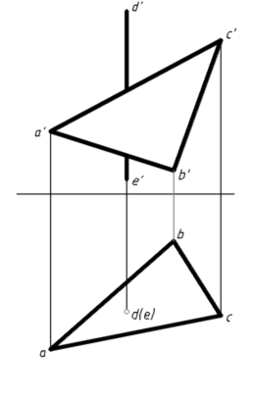
2. 分析立体的截交线，并完成立体的三面投影。
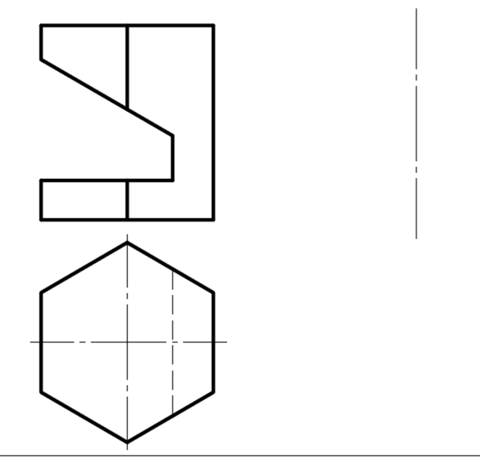
3. 分析立体相交情况，画出立体的第三视图
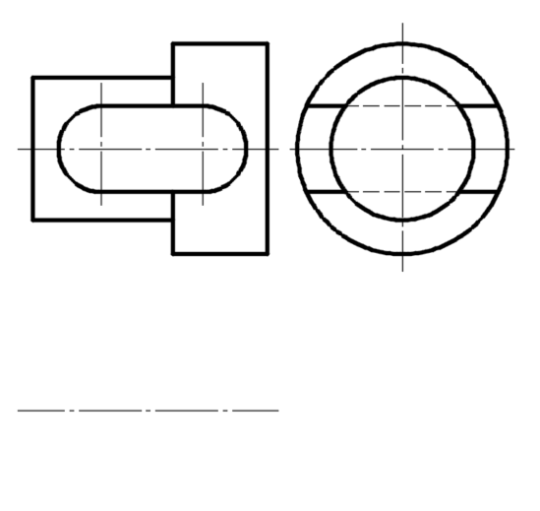

4. 在下列图中错误之处打上 x 号 并在空白处画出正确螺纹连接图

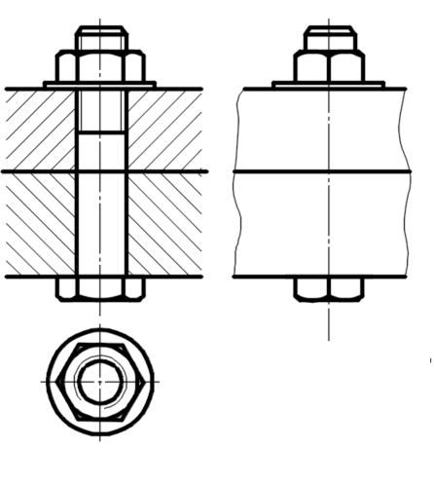

5. 主视图画成半剖视图，左视图画成全剖视图
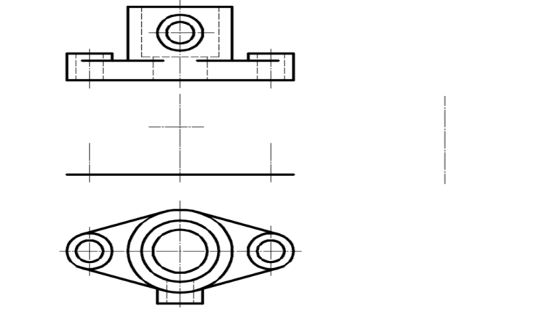

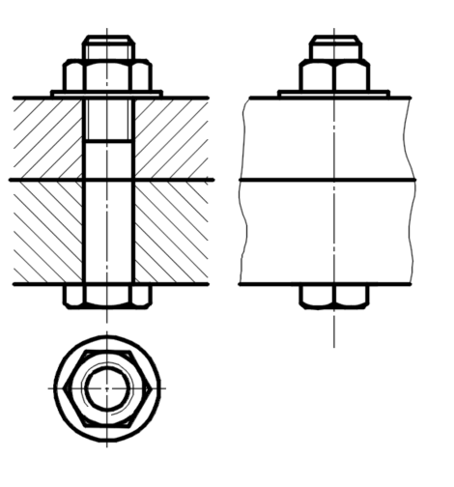

6.读支架零件图，完成以下要求:
1）作A-A剖视图;
2）在图中标出长、宽、高方向尺寸的主要基准;
3）4xM6-6H表示有 _ 个螺孔，M6中的M表示 螺纹,6表示螺纹的 径,6H表示 _,旋向是_ ;
4）4xM6-6H的定位尺寸为_ 和 ；
5）肋板的厚度为 ;
6）退刀槽尺寸3X2中3表示槽_ _,2表示槽_ _;
7）指出 1、II、III三个表面的表面结构代号分别为 、_____和 。


